Bulletin d’information du Récit Capitale nationale
No 1 Vol 1 Octobre 2014

La pédagogie à l’honneur

Ce bulletin est axé principalement sur la pédagogie
Intégrer les TIC n’est pas toujours facile et on se demande souvent avec quoi et comment le faire. Grâce à ce bulletin, je vais vous faire découvrir des ressources qui vous aideront, comme enseignant, à intégrer de façon pédagogique les TIC dans votre classe. N’oubliez surtout pas que si vous avez envie d’expérimenter l’une de ces ressources que je suis là pour vous supporter dans votre démarche. Il suffit de me contacter soit par téléphone: 418-285-5018 poste 4292 ou par courriel lhenry@csdp.qc.ca . Ce sera un plaisir de travailler avec vous. Commençons la présentation des ressources.

Les intelligences multiples

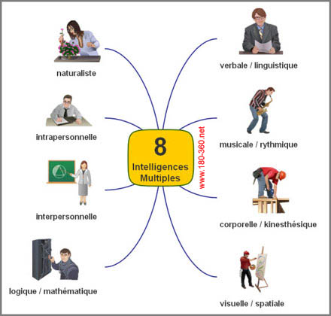

Plusieurs ateliers ont déjà été offerts dans notre région sur ce sujet, mais je trouvais l’article fort intéressant, car il fait une présentation succincte de chacune de ces intelligences et une vidéo accompagne certaines d’entre elles. Pour lire l’article, cliquez ici (http://bit.ly/1nfFI48)

La pédagogie par le numérique, un nouvel enjeu pour l’enseignant
Cet article traite du caractère supposé inné des élèves à maîtriser les technologies. Cette recherche nous situe par rapport à certaines idées préconçues que la plupart des gens ont envers les jeunes et la technologie. On y apprend entre autre qu’il n’existe pas de zone dans le cerveau réservée au numérique comme il en existe pour les mathématiques et la lecture donc exit l’aspect inné des TIC. Les enfants doivent aussi apprendre à les utiliser.
Ensuite, on questionne la chercheuse à savoir si les jeunes sont conscients de leur compétence à utiliser les TIC et s’ils sont intéressés à les intégrer dans leurs cours. Elle termine par quelques réflexions sur la relation entre l’enseignant et les TIC. Pour lire l’article, cliquez ici. (http://bit.ly/1sQNxj4 )

Les maths inversées
Un court article sur le sujet, mais tout de même intéressant. Les mathématiques sont la bête noire de plusieurs étudiants. Comment alors les rendre plus accessibles, plus attrayantes aux élèves?
Pour certaines enseignants, la réponse est la classe inversée dans laquelle l’élève est l’acteur principal de ses apprentissages; objectif que nous poursuivons depuis bien longtemps.
Inverser ou pas les maths, cliquez ici pour en apprendre plus (http://bit.ly/1D0LzOG ).

Innover en formation
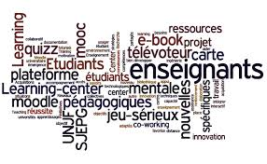
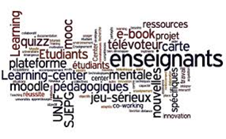
Pour vous aider ou vous donner le goût d’intégrer de nouvelles façons de faire en classe, voici une formation sur l’innovation (http://bit.ly/1oXw0Pq ). Elle est constituée de 18 vidéos et d’un dossier pour chaque sujet traité.

La neuroscience, vous connaissez?
On aborde la neuroscience par le biais de la réussite scolaire, de la motivation et par la compréhension que nous pouvons avoir de l’acte d’enseigner. On vous réfère au blog « Mon cerveau à l’école (http://moncerveaualecole.com/ ) » dans lequel on parle de 4 facteurs dont l’enseignant devrait tenir compte:
· l'attention. Il faut captiver l'attention de l'enfant sur la tâche et éviter les éléments susceptibles de l'en distraire;
· l'engagement actif. L'enfant doit être actif et l'apprentissage est optimal lorsque l'enfant alterne apprentissage et test répétés de ses connaissances;
· le retour d'information. L'erreur ou l'incertitude sont normales et même indispensables et ne doivent entrainer aucune sanction: c'est en constatant qu'il ne sait pas (encore) que le cerveau peut apprendre;
· la consolidation. La répétition est absolument nécessaire mais doit être active: c'est l'enfant qui cherche à se "ressouvenir" et non le professeur qui redit l'information une fois de plus. Il convient donc de distribuer l'apprentissage en petites séquences, idéalement quotidiennes.

On termine l’article en parlant
du rôle des TIC dans l’enseignement et dans les apprentissages.

Pour accéder à toute l’information, cliquez ici. (http://bit.ly/1wayLku )

Un modèle d’enseignement de cours en ligne
Dans cet article, nous avons accès au questionnement que l’enseignante avait lorsqu’elle s’est lancée dans l’aventure du cours en ligne. Voici quelques exemples de questions:
· Comment vais-je remplacer ma présence réelle?
· Quels supports utilisés et mettre à la disposition de l’élève?
· Comment organiser ma classe?
· Etc.
Cliquez ici (http://bit.ly/1vTFUGb ) pour tout savoir sur le cours en ligne, sa conception, sa diffusion et son utilisation par l’élève.
Kit pédagogique pour les référents numériques
Cet article présente un kit (http://bit.ly/1pvde0R ) composé de 2 dispositifs qui se déploient en 4 jalons se divisant eux-mêmes en 5 champs d’action. On propose en complément des fiches pratiques sur la mise en œuvre du numérique dans une école ou un centre. On propose aussi une boîte à outils (http://bit.ly/1vTHVl I) et on vous donne accès au site présentant les média fiches. (http://mediafiches.ac-creteil.fr/spip.php?rubrique83 ).

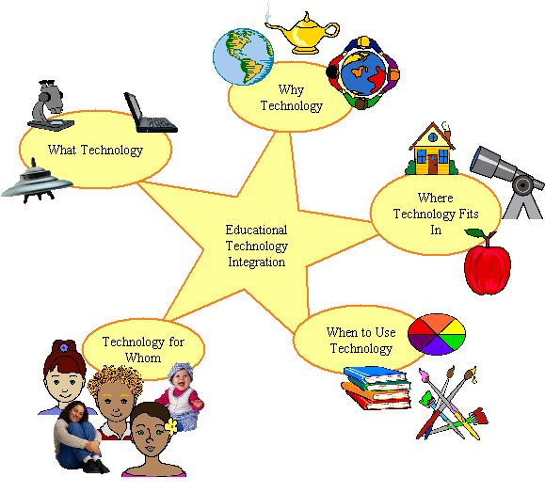

Petit retour vers la pédagogie et fin de ce premier bulletin
Je m’en serais voulu de ne pas avoir abordé avec vous la scénarisation pédagogique (https://storify.com/thot/la-scenarisation-pedagogique)
Comme enseignante ou enseignant, vous êtes amené(e) à créer des activités, des cours , des capsules, il est donc important voire primordial de bien scénariser ces ateliers, cours ou capsules.
Elodie Lestonat a créé une formation pour Thot Cursus que vous pouvez suivre en ligne au moment qui vous plaira sur comment scénariser un scénario pédagogique et cette démarche peut très bien s’appliquer à la scénarisation d’un atelier ou d’une capsule.
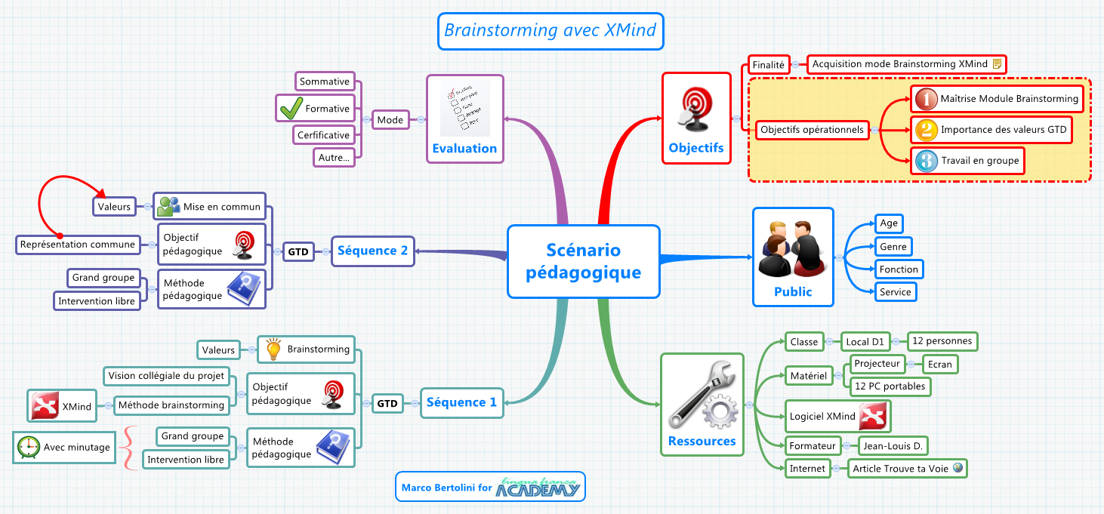

Volet technopédagogique

Déployer les tablettes dans une salle de classe
Cet article pose les questions auxquelles on doit penser quand on songe à intégrer les tablettes numériques (http://bit.ly/1xxNd7j) dans notre enseignement et dans les apprentissages des élèves. On se demande donc quels sont les avantages à recourir à la tablette, que devrions-nous acheter pour que tout fonctionne bien et que nous puissions faire ce que nous avions prévu de faire avec cet outil, devrions-nous modifier notre organisation de classe et finalement, on nous présente quelques exemples d’utilisation.
Surtout un accompagnement par des pairs expérimentés est indispensable, l’accompagnement devant être à la fois technique et pédagogique.

Comprendre et apprendre le HTML

Plusieurs d’entre vous avez des sites Web de classe et certains aimeraient aller plus loin en personnalisant davantage leur site. Pour faire cela, il faut connaître le langage HTML. NetPublic offre un module pédagogique complet ( http://bit.ly/1o3pY4Z)
pour faire cet apprentissage. Il est destiné aux enfants ou encore aux débutants donc facile d’accès pour tous.

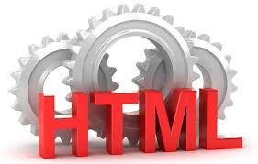
Deux modules sont proposés par France TV Éducation à savoir le html par lui-même pour le premier et le second module porte sur les bases du html donc les balises, la structure de base d’une page web de même que l’insertion de texte, de lien et d’image.

MOTTO; créateur de document interactif et multimédia.
On peut se procurer cette extension aux endroits suivants : MOTTO READR – Mac App Store : https://itunes.apple.com/ca/app/motto/id672827879?mt=8
Disponible aussi sur le Chrome Webstore pour PC ou Mac :
MOTTO READR : https://chrome.google.com/webstore/detail/motto-readr/jbciafamjlgenjohalpdbmbleicngejn
À quoi sert Motto?
Il permet à un enseignant de créer un document avec Motto Editr (cahier d'activités ou leçons) qui sera interactif et multimédia. Quant à l'élève, il complétera son cahier avec Motto Readr à son rythme et il n'est pas obligé de se connecter à Internet. Tout ce travail peut être effectué par mail, clé USB, lien Url ou en dépôt sur ENT. Le livre de demain peut-être, mais à explorer aujourd’hui ne serait-ce que par curiosité.
Créer un QCM avec correction automatique et envoi du résultat
Cela est un peu voire beaucoup technique mais complète très bien l’outil offert par Google. Il s’agit d’installer un script qui permettra la correction et l’envoi de résultat.
Sur ce site (http://bit.ly/1tKcesa), on explique pas à pas comment installer ce script. Pour ceux qui sont plus à l’aise avec l’informatique ou encore une demande à faire au technicien de votre centre si cet outil vous intéresse.

Powerpoint… Bye BYe
Peut-on remplacer Powerpoint et créer des présentations plus dynamiques ? La réponse est oui et je vous propose quelques solutions:
- L ‘outil présentation de Google Drive
Vous devez avoir un compte Gmail pour y accéder. La beauté de cet outil, c’est qu’on peut partager nos présentations et les travailler à plusieurs.
2. Sliderocket
Ce service en ligne de création de présentations dynamiques, doté de riches fonctions comme des formulaires ou des accès aux réseaux sociaux. Il se distingue de ses concurrents en ligne et de Powerpoint par la richesse des possibilités qu'il offre à ses utilisateurs, et par sa simplicité d'utilisation. Les présentations intègrent tout type de contenu parmi la vidéo, le Flash, les images et le texte. Les vidéos et images peuvent être directement importées à partir de Slide Rocket sur Youtube et Flickr par exemple. une brève présentation, et un tutoriel en anglais.
3. Emaze.com
Vous voulez faire une présentation plus professionnelle? Et bien essayez ce service en ligne d’une extrême convivialité. Ce site est 100% en ligne et il n’est pas compatible avec les formats de fichiers Powerpoint. Voilà mon test rapide qui est en ligne. Cet éditeur est basé sur le html5 et vous pouvez donc exporter la présentation en zip pour récupérer le code.
4. Slidebomb
Il s’agit d’un service de slideshow en ligne ou http://bit.ly/1vRhKgm. Ce service est optimisé pour le multimédia où l’on peut inclure des vidéos youtube, des images… Il y en a d’autres mais ceux-là semblent les plus intéressants.

J’espère que vous aurez fait au moins une découverte en lisant ce bulletin et que vous aurez le goût de l’explorer et qui sait, de l’adopter.

Bonne lecture!
Lyne Henry

